День чтения с "Розовым жирафом"

в Кесьме
17 мая 2012 года детское издательство "Розовый жираф" в четвёртый раз провёл Международный День чтения! Издательство вновь призывало родителей, педагогов, работников библиотек взять в руки одну из книг "Розового жирафа" и почитать ее детям вслух.

Маленькое издательство создали в 2007 году в Москве две мамы детей, которым необходимо читать хорошие книжки. Юлия Загачин жила в Америке и очень хотела, чтобы ее сын читал книжки и по-английски, и по-русски. Найти хорошие и красивые книги на английском языке не составляло труда. А вот с русскоязычными книгами было сложнее: то история интересная, а картинки не очень; то текст и иллюстрации хороши, а качество издания подкачало. Вторая мама, Марина Козлова, жила в России, и у нее была огромная, библиотека. Но в какой-то момент она поняла, что и этих книг недостаточно – дети хотят еще книг, совсем других. Так у этих мам родилась идея сделать собственное издательство, которое будет выпускать и совсем неизвестные в России детские книжки, и переиздавать те, проверенные временем, книги, которые сейчас библиографическая редкость, и искать новых, русскоязычных авторов и молодых художников, создающих совсем новые книги. Главное, чтобы эти книги нравились детям.
Чтобы ребенок взял в руки книгу, ему должно быть интересно. Интересно узнать новую историю или рассматривать мельчайшие детали иллюстраций, получить ответ на волнующий вопрос или посмеяться доброй шутке. Главное, чтобы ребенок понял: книга – это только начало. “Впереди у тебя целый богатый книжный мир.
Библиотека в селе Кесьма второй год подряд принимает участие в этой замечательной акции. В 2011 году мы читали в детском саду книгу Джилл Томлинсон "Горилла, которая хотела повзрослеть".
В этом году мы читали книгу Шела Силверстайна «Полтора жирафа» (в замечательном переводе Марины Бородицкой). Ее с удовольствием слушали дети от 3 до 8 лет.
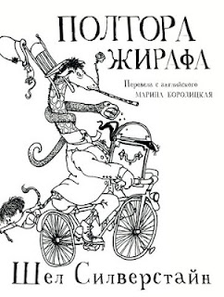
Получив по почте пакет с книгой издательства «Розовый жираф» сначала мы с удовольствием прочитали книгу сами. А потом организовали две группы чтения.
Одна из групп – в первом классе Кесемской средней школы. Учительница Нина Васильевна Труханович с удовольствием приняла наше предложение, да и дети в классе были очень довольны. Они сначала сидели примерно и тихо, как подобает сидеть в классе, а потом так увлеклись историей про жирафа, что прямо хором мне подсказывали текст (который неоднократно повторялся).
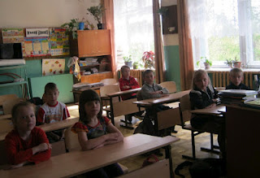
А текст очень интересный и его прямо хочется не читать, а петь как веселую детскую песенку про жирафа. Затем все дети получили подарки. Раскраски и головоломки про жирафа. Все остались довольны Днем чтения.
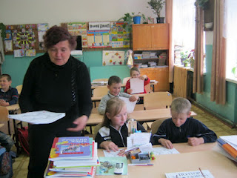
Вторая группа детей слушала чтение книги в старшей группе детского сада вместе с заведующей Калятиной Татьяной Степановной, воспитателями Кокориной Натальей Васильевной и Вигликовой Татьяной Александровной.
Когда я пришла в группу, дети сидели на своих стульчиках за столиками и рисовали. Я объявила им о Дне чтения. Дети сразу оставили свое занятие. Они очень любят, когда им читают вслух. Дети очень внимательно и заинтересованно слушали веселый текст новой книжки. Потом они начали тихонечко смеяться. Потом громче. Многие повторяли за мной текст книжки. Многие подбегали посмотреть картинку. Хотя я все картинки показывала, но им так хотелось посмотреть поближе! Это очень радовало. Ребятишки не равнодушно, а творчески слушали книжку. Ведь веселый смех это тоже творчество. Воспитатель и помощник воспитателя улыбались и смеялись. Они не запрещали детям шуметь. А потом мы все вместе смотрели картинки в книжке. Детям очень хотелось еще раз все посмотреть своими глазами. А почувствовать сердцем.
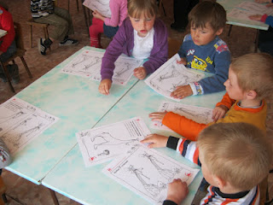
А потом дети стали выполнять задание издательства. Они одевали в новое платье жирафа. И долго спорили кто нарисовал жирафу самое красивое платье.
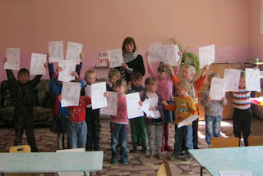
А книгу решили все вместе подарить в библиотеку. Там ее будет читать очень долго много детей.
Дети и родители, воспитатели и библиотекари села Кесьма благодарят издательство «Розовый жираф» за хорошие книги.

Елена Ивановна Селифонова, библиотекарь
Кесемской библиотеки

Автор: Светлана Демидова

